2019-2020学年三年级下册数学期中测试题（一）
一、选择题
1.（2020三上·达川期末）早上，小芳面对初升的太阳，这时她的左面是（ ）方。
A. 西 B. 南 C. 北
2.（2019三下·遵义期末）下面各算式中．商中间有零的是（ ）。
A. 924÷3 B. 824÷3 C. 724÷3
3.（2019三上·潍坊期中）晚上当你面向北极星时，你的右面是（ ）方向
A. 南方 B. 西方 C. 东方
4.（2019三下·延安期末）小红40分钟做了36道计算题，是小明所做题的3倍。小明做了（ ）。
A. 76道 B. 12道 C. 6道
5.（2019三上·高密期中）一个三位数除以一位数，商是（ ）位数。
A. 二位数或三位数 B. 三位数 C. 二位数
6.（2019三上·高密期中）要使□□÷5的商是两位数，被除数的十位上的数字不能（ ）。
A. 大于5 B. 等于5 C. 小于5
7.（2019三下·青原期末）452÷3＝150……2，下面验算方法正确的是（ ）
A. 3×2+150 B. 150×3 C. 150×3+2
8.（2019三下·延安期末）下面算式中，积的末尾只有两个0的算式是（ ）。
A. 50×60 B. 45×42 C. 65×40
9.（2019三下·定边期末）11与任何一个两位数的积一定不是（ ）位数。
A. 两 B. 三 C. 四
10.（2019三下·镇江期末）下面的算式中，得数大于2400的是（ ）
A. 38×42 B. 49×62 C. 53×25 D. 35×52
11.（2019三下·京山期末）食堂买来5箱豆油，每箱12桶，每桶52元，每箱豆油（ ）元。
A. 260 B. 624 C. 3120
12.（2019三下·东兴期中）一个铅笔盒18元，买10个这样的铅笔盒，200元（ ）
A. 够用 B. 不够用 C. 不能确定
二、判断题
13.（2019三下·竹山期末）旗子向西北方向飘，说明刮的是东南风。（ ）
14.（2019三下·青原期末）三位数除以一位数，商不可能是一位数．（ ）
15.（2019三下·定边期末）某电梯限载1250千克，该电梯最可以一次运送17个75千克的人而不超载。（ ）
16.（2019三下·青原期末）两个因数的末尾都没有零，积的末尾不可能有零．（ ）
17.（2019三下·镇江期末）两位数乘两位数，积可能是三位数，也可能是四位数．（ ）
三、填空题
18.（2019三下·邓州期末）一般情况下，树叶密的是________面，树叶稀的是________面．
19.（2019三下·延安期末）横线上最大能填几？
8×________<33 ________×9<685 6×________<367
20.（2019三下·延安期末）从245里连续减去8，最多能减________次。
21.（2019三下·凤凰期末）527÷□要使商是两位数，□里最小填________；□86÷5要使商是三位数，□里最小填________．
22.（2019三下·邓州期末）□8×92积的末尾一定是________．
23.（2019三下·南郑期末）最小的两位数与最大的两位数的和是________，积是________
24.（2019三下·横山期中）一堆货物，每次运36千克，14次可以运完，这堆货物总共有________千克。
25.（2019三下·枣庄期中）小丽每天看书46页，15天她共看________页书。
四、计算题
26.（2019三下·泗洪期中）直接写出得数．
10×24＝ 60×80＝ 58+69＝ 57÷3＝
6×12＝ 300÷5＝ 430﹣50＝ 51×79＝
27.（2019三下·景县期末）竖式计算并验算：
（1）403÷3
（2）527÷5
（3）991÷9
28.（2019三下·东海期中）用竖式计算。（带☆题要验算）
（1）34×12=
（2）50×74=
（3）☆69×38=
五、解答题
29.（2019三下·卢龙期中）画一画．
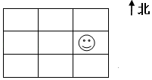
⑴〇在 的北面，△在 的南面．
⑵□在 的东面，♥在 的西面．
⑶▼在 的东南角，☾在 的西北角．
30.（2019三下·延安期末）胆大心细，做好统计。
育才小学1-6年级男生人数分别是：一年级89人，二年级92人，三年级95人，四年级102人，五年级108人，六年级120人。
女生人数分别是：一年级75人，二年级80人，三年级86人，四年级97人，五年级100人，六年级113人。
育才小学1-6年级男女生人数统计表
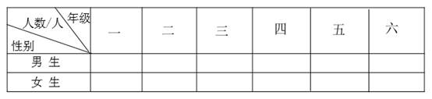
（1）根据上面的信息完成复式统计表。
（2）哪个年级男女生人数相差最大？哪个年级男女生人数相差最小？
（3）全校男生比女生多多少人？列出算式算算吧。
31.（2019三下·定边期末）打字比赛，谁打字快？
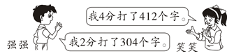
32.（2019三下·凤凰期末）郑州到石家庄的铁路长520千米，一列火车从上午9：00从郑州出发，下午2：00到达石家庄．这列火车平均每小时行多少千米？
33.（2019三下·镇江期末）三年级同学参加广播操表演，站成12排，每排14人，三年级一共有多少人参加广播操表演。
34.（2019三下·横山期中）三年级一共有360名学生，学校旁的电影院共有19排座位，每排的座位都是22个，学校组织三年级同学一起去看电影，估一估，电影院的座位够吗？
35.（2019三下·宝安期中）买门票：东方小学的6名老师带着48名学生去风景区游玩，门票价格如图：购买儿童票需要多少元？
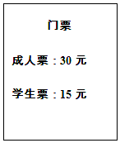

答案解析
一、选择题
1.【答案】 C
【解析】 早上，小芳面对初升的太阳，这时她的左面是北方。
故答案为：C。
【分析】地图上的方向一般是按上北下南，左西右东四个基本方向，在此基础上，又分出东北、东南、西南、西北，共八个方向，当你面朝东方对着初升的太阳时，你的左侧是北方，右侧是南方。
2.【答案】 A
【解析】924÷3=308；824÷3=274……2；724÷3=241……1
故答案为：A。
【分析】整数除法计算法则：先从被除数的高位除起，除数是几位数，就看被除数的前几位；如果不够除，就多看一位，除到被除数的哪一位，商就写在哪一位的上面。如果哪一位上不够商1，要补“0”占位。每次除得的余数要小于除数。
3.【答案】 C
【解析】解：晚上当你面向北极星时，你的右面是东方。
故答案为：C。
【分析】夜晚的北极星出现在北方，面朝北方时，右面是东方。
4.【答案】 B
【解析】解：36÷3=12（道）
故答案为：B。
【分析】用小红做题的道数除以3即可求出小明做题的道数，注意与做题时间无关。
5.【答案】 A
【解析】100÷5=20；999÷9=111；
一个三位数除以一位数，商是两位数或三位数。
故答案为：A。
【分析】三位数除以一位数，如果被除数的最高位小于除数，那么商是两位数，如果被除数的最高位大于或等于除数，那么商是三位数。
6.【答案】 C
【解析】 要使□□÷5的商是两位数，被除数的十位上的数字不能小于5.
故答案为：C。
【分析】两位数除以一位数，如果被除数的最高位大于或等于除数，那么商是两位数，如果被除数的最高位小于除数，那么商是一位数。
7.【答案】 C
【解析】验算方法正确的是150×3+2.
故答案为：C。
【分析】被除数=商×除数+余数，据此解答。
8.【答案】 C
【解析】解：A、50×60=3000；B、45×42=1890；C、65×40=2600。
故答案为：C。
【分析】根据两位数乘两位数的计算方法计算出积后再确定乘积末尾0的个数，不能只根据因数末尾0的个数来确定乘积末尾0的个数。
9.【答案】 A
【解析】 11与任何一个两位数的积一定不是两位数。
故答案为：A。
【分析】11与任何一个两位数的积不是三位数，就是四位数。
10.【答案】 B
【解析】选项A，38×42≈40×40=1600，1600＜2400；
选项B，49×62≈50×60=3000，3000＞2400；
选项C，53×25≈50×30=1500，1500＜2400；
选项D，35×52≈40×50=2000，2000＜2400。
故答案为：B。
【分析】两位数乘两位数的估算，先把两位数估成接近的整十数，然后再相乘，据此解答，最后判断与2400的大小关系即可。
11.【答案】 B
【解析】解：12×52=624，所以每箱豆油624元。
故答案为：B。
【分析】每箱豆油的价钱=每箱豆油的桶数×每桶豆油的钱数，据此代入数据作答即可。
12.【答案】 A
【解析】18×10=180（元）
180元＜200元
故答案为：A。
【分析】由题意可知，买10个这样的铅笔盒，就是求10个18是多少，用乘法计算。
二、判断题
13.【答案】 正确
【解析】 西北方向和东南风方向相反，说法正确。
故答案为：正确。
【分析】风从什么方向吹过来，就是什么风。
14.【答案】 正确
【解析】三位数除以一位数，商是三位数或是两位数，不可能是一位数，说法正确。
故答案为：正确。
【分析】除以一位数，如果被除数的最高位小于除数，那么商是两位数，如果被除数的最高位大于或等于除数，那么商是三位数。
15.【答案】 错误
【解析】75×17=1275（千克），因为1275>1250，所以不可以运送。
故答案为：错误。
【分析】先用乘法算出运送这些人的重量，然后和电梯限载比较即可解答。
16.【答案】 错误
【解析】12×15=180，两个因数的末尾有没有0，但是积的末尾有0，本题错。
故答案为：错误。
【分析】只要两个因数的个位上的数字相乘为整十数，积的末尾就有0.
17.【答案】 正确
【解析】例如：23×10=230，23×85=1955，两位数乘两位数，积可能是三位数，也可能是四位数，原题说法正确。
故答案为：正确。
【分析】 两位数乘两位数，积可能是三位数，也可能是四位数，可以采用举例的方法解答。
三、填空题
18.【答案】 南；北
【解析】一般情况下，树叶密的是南面，树叶稀的是北面。
故答案为：南；北。
【分析】此题主要考查了方位的认识，在生活中，我们可以借助某些事物辨别方向，一般情况下，树叶密的是南面，树叶稀的是北面。
19.【答案】 4
；76；61
【解析】解：33÷8=4……1，所以8×4＜33；685÷9=76……1，所以76×9＜685；
367÷6=61……1，所以6×61＜367。
故答案为：4；76；61。
【分析】可以用右边的数字除以左边的一个因数，求出商和余数，商就是横线上能填的最大的数。
20.【答案】 30
【解析】解：245÷8=30（次）……5
故答案为：30。
【分析】用245除以8，求出245里面有多少个8，有多少个8就能减多少次。
21.【答案】 6；5
【解析】解：527÷□要使商是两位数，□里最小填6；□86÷5要使商是三位数，□里最小填5。
故答案为：6；5。
【分析】三位数除以一位数，如果被除数够除，说明商是三位数，如果被除数不够除，说明商是两位数。
22.【答案】 6
【解析】因为8×2＝16，16的末尾数是6，所以，□8×92积的末尾一定是6。
故答案为：6。
【分析】根据题意，要求积的末尾是几，直接将两个乘数的末尾数字相乘即可，据此解答。
23.【答案】 109；990
【解析】解：最小的两位数与最大的两位数的和是10+99=109，积是10×99=990。
故答案为：109；990。
【分析】最小的两位数是10，最大的两位数是99。据此作答即可。
24.【答案】 504
【解析】解：36×14=504，所以这堆货物总共有504千克。
故答案为：504。
【分析】这堆货物总共有的千克数=每次运的千克数×运的次数，据此代入数据作答即可。
25.【答案】 690
【解析】46×15=690（页）。
故答案为：690。
【分析】每天看的页数×看的天数=看的总页数。
四、计算题
26.【答案】 10×24＝240 60×80＝4800 58+69＝127 57÷3＝17
6×12＝72 300÷5＝60 430﹣50＝380 51×79=4029
【解析】【分析】两位数乘两位数，用其中一个两位数的个位乘另一个两位数的每一位，所得的结果的末尾与因数的个位对齐，然后用这个两位数的十位乘另一个两位数的每一位，所得的结果的末尾与因数的十位对齐，最后把两次计算得出的结果加起来即可。
27.【答案】 （1）403÷3=134……1
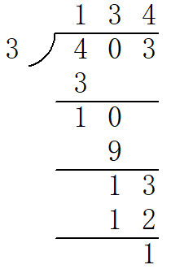
（2）527÷5=105……2
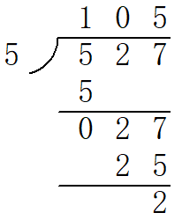
（3）991÷9=110……1
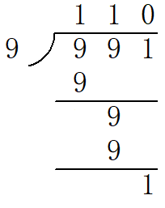
【解析】【分析】三位数除以一位数，先看被除数的首位，被除数的首位不够除的，再看被除数的前两位，除到哪一位商就写在那一位上，每次除得的余数要比除数小。
28.【答案】 （1）解：34×12=408
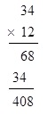
（2）解：50×74=3700
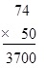
（3）解：☆69×38=2622
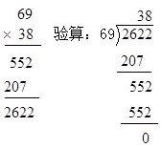
【解析】【分析】整数乘法计算法则：先用一个因数每一位上的数分别去乘另一个因数各个数位上的数，用因数哪一位上的数去乘，乘得的积的末尾就对齐那一位，然后把各次乘得的数加起来，据此列竖式计算；
验算乘法时，通常用除法验算，据此解答.
五、解答题
29.【答案】 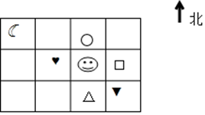
【解析】【分析】图上方向是上北下南，左西右东，左上角是西北方向，左下角是西南方向，右上角是东北方向，右下角是东南方向。
30.【答案】 （1）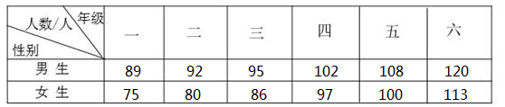
（2）89-75=14（人），92-80=12（人），95-86=9（人），102-97=5（人），108-100=8（人），
120-113=7（人）
答：一年级男女生人数相差最大，四年级男女生人数相差最小。
（3）14+12+9+5+8+7=55（人）
答：全校男生比女生多55人。
【解析】【分析】（1）观察统计表，把统计的数据依次填入相应的格子中；
（2）每班都是男生比女生多，用减法计算出每班男生比女生多的人数，然后确定人数相差最大的和最小的班级即可；
（3）把第二题中计算出的每班男生比女生多的人数相加即可求出全校男生比女生多的人数。
31.【答案】 412÷4=103（个）
304÷2=152（个）
152>103
答：强强打字快。
【解析】【分析】先根据每分打字的个数=打字总个数÷所需时间，求出他们两个每分钟打字多少个，然后进行比较即可解答。
32.【答案】 解：上午9：00到下午2：00是5个小时；
520÷5＝104（千米/小时）
答：这列火车平均每小时行104千米。
【解析】【分析】这列火车平均每小时行的距离=郑州到石家庄的铁路长度÷从郑州到石家庄所用的时间，其中从郑州到石家庄所用的时间=到达石家庄的时间-从郑州出发的时间，据此代入数据作答即可。
33.【答案】 解：14×12=168（人）
答：三年级一共有l68人参加广播操表演。
【解析】【分析】根据题意可知，用每排的人数×站的排数=三年级参加广播操表演的总人数，据此列式解答。
34.【答案】 解：19×22=418（个）
360<418
答：电影院的座位够。
【解析】【分析】问电影院的座位够不够，先计算出电影院一共有座位的个数，即电影院一共有座位的个数=电影院有座位的排数×每排座位的个数，然后与三年级学生的人数作比较，如果比三年级学生的人数多，说明够了，如果比三年级学生的人数少，说明不够。
35.【答案】 解：48×15＝720（元）
答：购买儿童票需要720元。
【解析】【分析】根据单价×数量=总价，据此代入数据计算即可求出购买儿童票需要多少元 。

